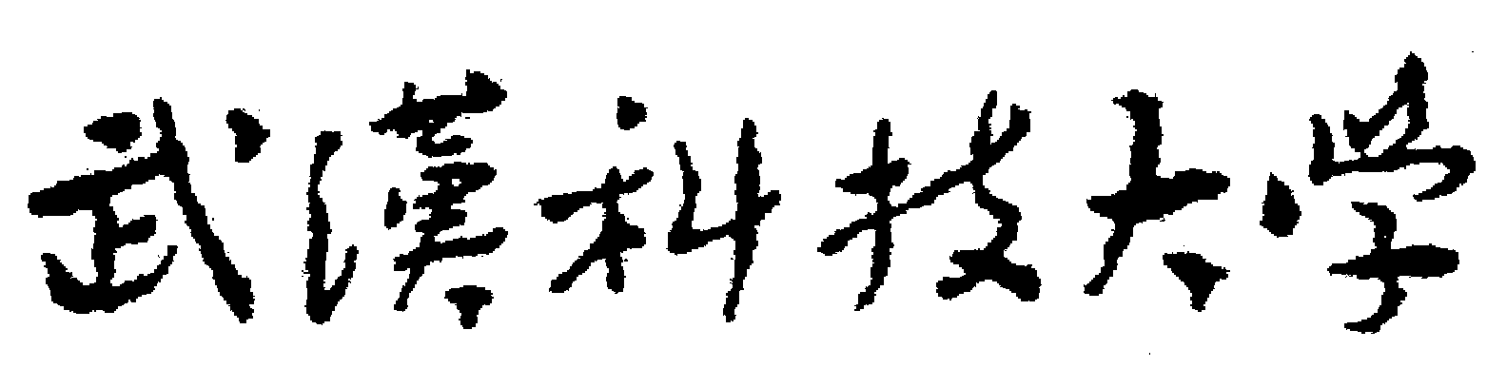2020年全国硕士研究生招生考试初试自命题试题
参考答案与评分标准
科目名称：汉语写作与百科知识（A卷□B卷）科目代码：448
考试时间：3小时 满分150分
一、单选题(共30小题，每小题1分，共30分)
1~5： B C D B A 6~10：C B D B C 11~15：A B C C D
16~20：D A C D A 21~25：C B A B A 26~30：A D C D C
二、填空题(共10小题，每小题1分，共10分)
1. 程颢 2. 欧阳修 3. 魏晋南北朝时期 4. 都江堰
5. 强制性 6. 莎士比亚 7. 牛顿 8. 奴隶制度的存废问题
9.《论翻译的语言学问题》 10. DNA双螺旋
三、名词解释(共5小题，每小题4分，共20分)
1、钱钟书的“化境”
钱钟书指出：“文学翻译的最高标准是‘化’”。把作品从一国文字转变为另一国文字，既能不因语文习惯的差异而露出生硬牵强的痕迹，又能完全保存原有的风味，那就算“化境”。
2、万有引力定律
是牛顿力学的最高成就，其表述为：任何两个物体之间的引力与它们的质量的乘积成正比，与两物间距离的平方成反比。
3、楚辞
是指以具有楚国地方特色的乐调、语言、名物而创作的诗歌，是以战国时期楚国屈原的创作为代表的新体诗。由于屈原的《离骚》是楚辞的代表作品，所有楚辞又被称为“骚”或“骚体”。
4、百日维新
百日维新是1898年6月11日至9月21日光绪帝在维新派推动下进行的一次变法运动。这次变法自1898年6月11日光绪帝颁布《明定国是诏》，宣布维新变法，至同年9月21日慈禧太后重新“训政”止，历时103天，史称“百日维新”。
5. 黑色幽默
“黑色”代表死亡，是可怕滑稽的现实，“幽默”是有意志的个体对这种现实的嘲讽态度。幽默加上黑色，就成了绝望的幽默。黑色幽默力图引出人们的笑声，作为人类对生活中明显的无意义和荒谬的一种反响。黑色幽默是一种用喜剧形式表现悲剧内容的文学方法。这派作家调动一切可调动的艺术手法，将周围的世界和自我的滑稽、丑恶、畸形、阴暗等放大、扭曲，使其更加荒诞不经。“黑色幽默”派是西方现代派文学中的一个十分重要的流派，对现代世界文学有着广泛而深刻的影响，代表作品有《第二十二条军规》、《万有引力之虹》、《烟草经纪人》和《第五号屠场》等。
四、应用文写作(30分)
采用总体印象评分法，按以下几方面给分。
1、格式正确：有标题，正文事由、事项，信息完整。（20分）
2、语言通顺：表达意思明确、简洁，没有语病、错别字。（10分）
五、议论文写作(60分)
采用等级评分法，基础等级占40分，发展等级占20分。基础等级分内容和表达两个方面，各占20分。
内容：
切合题意、中心突出、内容充实、情感真挚的给16～20分；
符合题意、中心明确、内容较充实、情感真挚的给11～15分；
基本符合题意、中心基本明确、内容单薄、情感不够真实的给6～10分；
偏离题意、中心不明或立意不当、内容空洞、情感虚假给0～5分。
表达：
符合文体要求、结构严谨、语言流畅的给16～20分；
符合文体要求、结构完整、语言通顺的给11～15分；
基本符合文体要求、结构基本完整、语言基本通顺的给6～10分；
不符合文体要求、结构混乱、语言不通顺、语病多的给0～5分；
发展：
分析深入、揭示事物内在的联系、观点具有启发性的给5分；
材料丰富、论据充实、形象丰满、意境深远的给5分；
用词贴切、句式灵活、善于运用修辞手法、文句有表现力的给5分
见解新颖、材料新鲜、构思精巧、推理想象有独到之处、有个性色彩的
给5分。

